 光宝光电（常州）有限公司
校园招聘
一、公司简介
光宝科技股份有限公司（Liteon）为国际级光电零组件与电子产品制造领先企业，成立于1975年，为台湾第1家上市电子公司（股票代码：2301），汤森路透全球科技百强企业，「道琼全球永续指数」DJSI成分股，摩根史丹利(MSCI) ESG领导者指数成份股。
产品涵盖计算机、通讯、消费性电子、汽车电子、人工智能、安防科技等领域。其中电源转换器、光电二极管、光耦等产品名列全球前列。
光宝科技具备优异的研发与制造能力，是国际品牌公司的杰出合作伙伴。在全球有2000多名研发人员，1500余件专利。2021年营收约375亿人民币。
光宝光电（常州）有限公司隶属于光宝科技光电事业部（http://www.liteon.com/opto），致力于光电二极管及光电传感器的研发、生产与销售，为世界级品牌公司提供卓越的产品和应用解决方案。研发团队分布于常州、台北和新加坡。常州研发中心建有江苏省外资研发机构、江苏省工程技术研究中心（省级优秀），主要围绕光电二极管和传感器的结构设计、封装技术、检测方法、应用方案和专利保护等开展研发工作。
光宝光电（常州）有限公司位于江苏省常州市武进国家高新区，在常州市南翼，紧邻西太湖和常州科教城，拥有非常成熟的生活圈。常州是一座拥有3200多年历史的文化古城，处于长江三角洲中心地带，与上海、南京等距相望，区位条件优越。与苏州、无锡联袂成片，构成了苏锡常都市圈。飞机、高速、高铁、地铁等交通极为便利。
欢迎广大学子加入光宝大家庭，共创更加智慧、绿色的生活。
公司地址：常州市武进高新区综合保税区阳湖路88号A1厂
公司网址：http://www.liteon.com/opto

二、薪资福利
公司为员工提供如下系统的专业培训、广阔的发展空间和完善的福利政策。
1.员工培训：系统的专业知识、专业技能、思维方法与管理方法等培训；
2.个人发展：年度薪资调整、晋升机会，跨部门培养等；
3.工作时间：五天八小时工作制；加班费按国家标准平时1.5倍、周末2倍、节假日3倍；
4.保 险：试用期开始缴纳五险一金（养老、医疗、工伤、失业、生育、住房公积金）；
5.休 假：法定节假日、享有带薪年休假、带薪婚假、产假、病假、陪产假等；
6.生活—吃：公司食堂，公司餐补300元/月左右；
7.生活--住：公司提供四人间宿舍；
8.生活--行：公司与宿舍间有免费班车，高新区内有免费班车；
政府资助：《关于促进创新发展的若干政策》（常办发【2021】1号）
本科：生活资助300元/月（政府，连续2年）；租房资助500元/月；购房资助3万元；
硕士：生活资助500元/月（政府，连续2年）；租房资助600元/月；购房资助5万元；
博士：生活资助800元/月（政府，连续2年）；租房资助600元/月；购房资助25万元；
住房公积金贷款：博士100万元，硕士40万元；
9.其他福利：专业培训、年度体检与旅游、生日与节日礼物、羽毛球社、足球赛等专业与娱乐活动；
每年提供薪资普调与晋升机会。

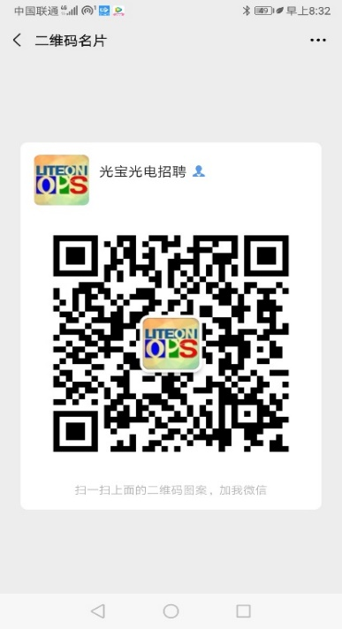
三、简历投递格式与方式
投递格式：投递岗位+姓名+学校+学历
投递方式：
- 邮箱：Xinyi.Li@liteon.com
或2056078256@qq.com
2.微信号及电话：18502598817
联 络 人：李女士

四、招聘岗位
序号 | 岗位 | 岗位说明 | 任职要求
1 | 资深产品工程师 | 研发方向：光电半导体器件与封装技术开发  1. 器件开发  2. 封装技术开发 | 1. 硕士及以上学历、并具有两年以上相关工作经验，或本科并具有5年以上相关工作经验  2. 光学、光学工程、机械等相关学科，光电器件设计与开发相关研究方向  3. 熟悉光学原理、光电器件结构、光学材料特性和封装技术  4. 熟练使用3D设计软件
2 | 产品工程师 | 研发方向：光电半导体器件与封装技术开发  1. 器件开发  2. 封装技术开发 | 1. 硕士学历，或本科并具有3年以上相关工作经验  2. 光学、光学工程、光电半导体、微电子、光电精密测量、机械等相关学科  3. 熟悉光电半导体器件基本原理、结构和性能；  4. 熟练使用3D软件
3 | 材料开发工程师 | 研发方向：光学封装材料开发与应用技术  1. 光学材料开发  2. 光学材料应用技术 | 1. 硕士学历，或本科并具有3年以上相关工作经验  2. 高分子材料、高分子物理与化学等相关学科  3. 有机硅橡胶方向优先
4 | 材料开发助理工程师 | 研发方向：封装材料开发  1. 封装材料开发  2. 封装材料应用技术开发 | 1. 本科学历  2. 高分子材料、高分子物理与化学、化学、化学工艺等相关学科
5 | NPI新产品导入工程师 | 1. 新产品及新机种验证及导入  2. 新产品良率分析与失效分析及改善  3. 样品制作与准备  4. 新产品文件资料准备 | 1. 本科学历，材料/电子/光学相关专业优先  2. 优秀的沟通协调能力，抗压力强  3. 熟练使用办公软件，英文有一定的读写能力

